南京市、盐城市2019届高三年级第二次模拟考试
历 史
本试卷分选择题和非选择题两部分，共120分，考试用时100分钟。
第Ⅰ卷(选择题 共60分)
一、单项选择题：本大题共20小题，每小题3分，共计60分。在每小题列出的四个选项中，只有一项是最符合题目要求的。
1. “子赣(贡)既学于仲尼(孔子)，退而仕于卫，废著鬻财于曹、鲁之间，七十子之徒，赐(即子贡)最为饶益。……子贡结驷连骑，束帛之币以聘享诸侯，所至，国君无不分庭与之抗礼。”这反映出当时( )
A. 商人地位遭到了一定抑制 B. 区域间长途贩运贸易盛行
C. 商业发展冲击了等级制度 D. 统治者实行重农抑商政策[来源:Zxxk.Com]
2. 清华大学教授刘桂生指出，汉武帝“罢黜百家，独尊儒术”，其用意只在于确立儒学在官学与朝廷政治中的地位，不许其他学派分沾。读书人若要研究，尽可自便，只是不能用来猎取功名富贵。他认为汉代( )
A. 推行独尊一统的文化政策 B. 中央的权威遭到严重挑战
C. 包容诸子百家的学术思想 D. 百家争鸣具有强大生命力
3. 《五代会要》记载长兴二年(930年)洛阳城内规划：“如是临街堪盖店处田地，每一间破明间七椽，其每间地价，亦委河南府估价准前收买。”这说明洛阳城( )
A. 城市职能发生巨变 B. 严格执行市坊分开政策
C. 商品经济不断发展 D. 政府不断创新税收形式
4. 宋太祖建隆三年诏令：“国家悬科取士，为官择人，既擢第于公朝，宁谢恩于私室？将惩薄俗，宜举明文。今后及第举人不得辄拜知贡举官……如违，御史台弹奏……兼不得呼春官为恩门、师门，亦不得自称门生。”此项改革旨在( )
A. 打击贵族特权利益 B. 削弱相权加强皇权
C. 推进科举的制度化 D. 防止选官结党营私[来源:学科网]
5. 乾隆南巡时，徽商曾在扬州将自己所养的戏班供乾隆欣赏。其时徽班在长江与大运河码头，已有接触其他剧种的机会。乾隆六十大寿，徽班开始进京演出，逐渐形成一个新剧种。该新剧种的形成( )
A. 是官方民间共同影响的结果 B. 促使徽派艺术成为通俗文化的主流
C. 是乾隆皇帝大力提倡的产物 D. 得到徽商重金扶持而使其闻名全国
6. 英国学者朱莉娅·骆菲尔博士在《鸦片战争：毒品、梦想与塑造中国》中称：“鸦片战争是正义的，其目的是扫除广东十三行强加于外国商人的种种极度苛刻的通商条件与限制，是一场对种族歧视的反抗。”对此学者的观点，理解错误的是( )
A. 掩盖列强对华商品输出野心 B. 体现了作者欧洲中心立场
C. 引发战争的原因是朝贡贸易 D. 反映了英国推行自由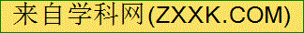贸易
7. 英敛之在创立《大公报》时说：“不敢存自足之心，刚愎自用，亦不敢取流俗之悦，颠倒是非，总期有益国是民依，有裨于人心学术。……尤望海内有道，时加训诲，匡其不逮，以光我报章，……以化我陋俗而入文明。”这反映其办报宗旨是( )
A. 文明开化 B. 伸达民隐 C. 抨击权贵 D. 讥评时政
8. 孙中山说：“大家若是有了想做皇帝的心理，一来同志就要打同志，二来本国人更要打本国人，全国长年相争相打，人民的祸害便没有止境。外国尝有因宗教而战，自由而战的，但中国几千年来所战的都是皇帝一个问题。”这说明革命的主要目的是( )
A. 推翻清朝 B. 实现共和 C. 防止内战 D. 平均地权
9. 这一时期“中国的资本主义进入以民间力量为主导的自由发展阶段，不仅呈现出较快的发展势头，而且新的产业相继产生，企业集团开始形成，使中国的资本主义经济登上了一个新的台阶。”“新的台阶”出现的原因是( )
A. 受到了外商企业利润的刺激 B. 清政府放宽民间办厂的限制
C. 辛亥革命推翻了清王朝统治 D. 欧美列强暂时放松经济侵略
10. 徐州会战结束后，陈诚在《台儿庄歼敌战》的总结电中说：“战略上成功之原因，……此盖因我国自采用游击战以来，各处围歼其少部，袭攻其后方，……故台儿庄之战胜，在战略上观察，乃各战场我军努力之总和，不可视为一战区之胜利。”从中可以看出( )
A. 台儿庄战役扭转整个战争局势 B. 正面战场战略发生重大变化
C. 台儿庄战役成为国共合作典范 D. 游击战在正面战场发挥作用
11. 二十世纪五六十年代，国际形势发生重大变化，人类战争形态正发生着重大变化。在苏联领导人眼中，以人力、兵力为主要战斗力的中国军事力量已不值一提。赫鲁晓夫说：“民兵，对于有现代化武器的我们来说，这不是军队，这是一堆肉。”为此我国( )
A. 发展“两弹一星”计划，应对大国挑战
B. 研制高性能计算机，增强军事实力
C. 开展科教兴国战略，提升综合国力
D. 实施载人航天工程，打赢现代战争
12. 下表是《20世纪50年代至80年代末各大洲与中国建交的国家数量统计表》(摘编自中国外交部网站)。理解表格中的信息，下列正确的是( )
时间地区 | 1950—1959年 | 1960—1969年 | 1970—1979年 | 1980—1989年 | 总计
亚洲 | 12 | 1 | 10 | 3 | 26
非洲[来源:学+科+网Z+X+X+K] | 5 | 13 | 23 | 3 | 44
欧洲 | 6 | 1 | 14 | 0 | 21
美洲 | 0 | 1 | 13 | 6 | 20
大洋洲 | 0 | 0 | 5 | 2 | 7
总计 | 23 | 16 | 65 | 14 | 118
A. 1950—1959年外交成就打破了美国遏制中国的外交僵局
B. 1960—1969年非洲建交国增多得益于日内瓦会议的召开
C. 1970—1979年建交国家数量增加得益于中美关系的改善
D. 1980—1989年建交国家增加表明我国推动了不结盟运动
13. 2019年1月2日，国家主席习近平在《告台湾同胞书》40周年纪念会上发表重要讲话。他指出：“中国人不打中国人。我们愿意以最大诚意、尽最大努力争取和平统一的前景，因为以和平方式实现统一，对两岸同胞和全民族最有利。我们不承诺放弃使用武力，保留采取一切必要措施的选项，针对的是外部势力干涉和极少数‘台独’分裂分子及其分裂活动，绝非针对台湾同胞。”下列表述正确的是( )
A. 民族问题致两岸陷入长期政治对立
B. 1979年海峡两岸隔绝状态终于被打破
C. “一个中国”原则成为海峡两岸的共识
D. 坚持“和平统一、一国两制”的基本方针
14. 阿萨·勃里格斯说：“(英国)当时总共有42条运河计划修建，需耗资650万英镑。1792年，被当时的人们形容为运河狂热的年份，人们的投机热情像瘟疫般地传播。运河的股票为当地商人、工厂主和土地所有者踊跃争购，虽然它们直到1811年才在证券交易所报价。”该狂热现象的出现是由于( )
A. 价格革命出现，股票投资活动的狂热 B. 商业革命扩展，商业丰厚利润的刺激
C. 工业革命进行，科技创新的日益发展 D. 电气时代到来，生产社会化趋势加强
15. 1693年，牛顿说：“写作《原理》的目的，是向思索着的人们灌输上帝存在的信仰。科学的价值，一则是认识自然，掌握自然规律；一则是论证上帝的存在，维护对上帝的信仰。”这意味着牛顿的思想( )
A. 巩固了基督教信仰的统治地位 B. 是宗教精神和科学思想的统一
C. 开创以实验为依据的近代科学 D. 奠定了现代物理学的理论基础
16. 1730年3月25日，英国艾格蒙特勋爵在他的日记中写道：“今天我听说议院讨论……到夜晚11点钟……罗伯特·沃波尔爵士一直等到表决完毕才走，其目的是想影响议院……现在沃波尔爵士……成了一些渺小不足道的坏蛋们的避难所，这些坏蛋们干着肮脏的勾当，趋附着他，并且首先获得他的保护，然后得到他的宠信，由于他的首相地位，继之也必得到朝廷的赞许。”材料表明( )
A. 英国责任内阁制尚未确立 B. 议会未行使监督政府职能
C. 国家权力中心转移到首相 D. 君主立宪制需进一步完善
17. 1936年，《就业、利息和货币通论》一书出版，迎合了西方各国当时的需要，相当迅速地为英、美等国的经济学界所接受，称之像“哥白尼在天文学上、达尔文在生物学上、爱因斯坦在物理学上的革命”的革命。这一理论( )
A. 是对西方传统经济理论的革命 B. 促使西方“混合经济”模式出现
C. 是对西方国家福利制度的完善 D. 推动西方社会出现了“新经济”
18. “他以宫廷政变的方式夺取了权力，但并没有把改革推进到一个新时期，而是力图重现个人集权。这就加剧了苏联社会固有的矛盾。……他当政18年所做的一切，只是不断努力地将墓掘深。当他离世时，……这个墓已经挖好了，而对这样一个大墓，任何天才的继任者都无法挽救苏联灭亡的命运。”这里的“掘墓人”是指( )
A. 斯大林 B. 赫鲁晓夫
C. 勃列日涅夫 D. 戈尔巴乔夫
19. 1953年8月，苏联政府宣布，它也掌握了氢弹的秘密。似乎十分有悖常理的是，由于苏联掌握氢弹这一事实有力地说明了战争已不再是解决国际争端的可能方法，结果反而加强了和解运动。对此理解正确的是( )
A. 苏联氢弹加剧了国际紧张局势 B. 客观上有利于避免战争发生
C. 苏联氢弹让美苏竞赛形成均势 D. 客观上推动了欧洲走向联合
20. 严伯钧的《西方艺术课》中描述一种独特的美术风格：“热情奔放、极具冲突感，场面混乱但乱中有序。视觉上会给人造成强烈不安的感觉。表现了追求个性解放，反对权威、传统和古典模式，强调个人情感的真实表达。”下列哪幅绘画作品能体现上述风格( )
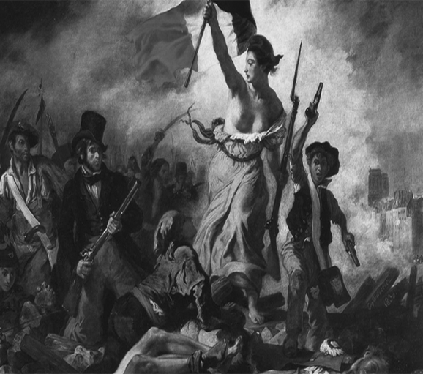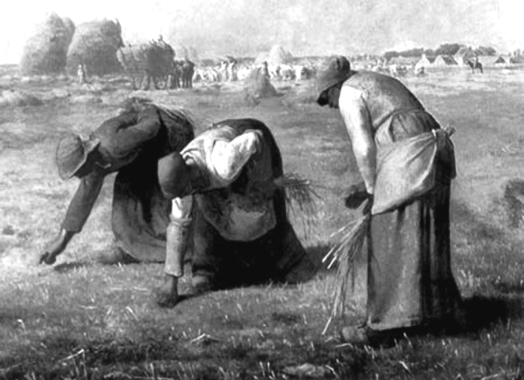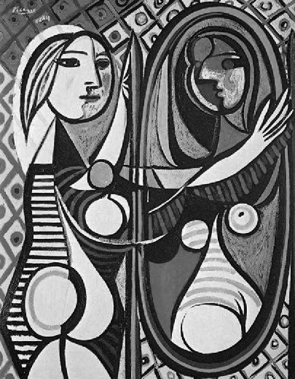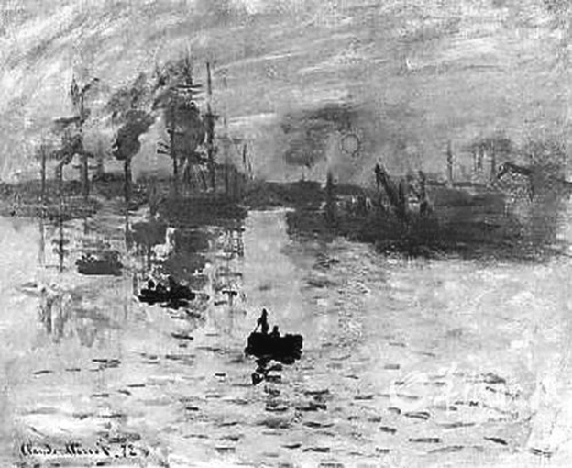
A. 《自由引导人民》 B. 《拾穗者》 C. 《镜中的少女》 D. 《日出·印象》
第Ⅱ卷(非选择题 共60分)
二、非选择题：本大题共5小题，共计60分。其中第21题15分，第22题12分，第23题13分，第24题10分，第25题10分。
21. (15分)中央与地方关系处理是中国古代政治生态中的重要一环。阅读以下材料：
材料一 盛唐年间，出于巩固新拓领土和加强边疆守备的战略需要，在边地设十节度使，领边防节镇。后内地刺史加受节度使衔。安史之乱后失于外重，尾大不掉，终于酿成藩镇割据。宋代统治者十分重视唐代藩镇割据的历史经验，厉行中央集权，走向剥夺地方，强干弱枝的极端，限制和破坏地方的经济文化建设。宋代是外患最多的时期之一，而北宋统治者抵抗无力，至于南渡偏安，其中地方无实力，易于虚弱瓦解是其重要原因之一。
——摘编自林英男《唐宋时代地方行政体制和强干弱枝传统的形成》
材料二 大部分行省的辖区包括今天的二到三个省，远远超过以前王朝的一级地方行政区。这种情况适应了元朝疆域辽阔的特点，避免了中央与地方空档过大状况的出现，做到上下结合、浑然一体。行省于地方事务，凡军、政、财权无所不统，与宋朝分割地方权力的制度明显有异。这种情况很大程度上渊源于元朝特殊的民族征服背景。中央只有加重行省权力，才能够及时并有效地镇压反抗行动，同时也能对分封在边疆地区的诸王贵族进行节制。行省官员中仅有主要长官能掌握军权，而这类职务通常不授予汉人，因此地方权重之弊可以通过民族防范、民族控制得到部分弥补。
——张岂之《中国历史·元明清卷》
完成下列要求：
(1) 据材料一，比较唐朝中后期与宋朝在处理中央与地方关系上的不同，并指出各自产生的后果。(4分)

(2) 据材料二，概括指出元代行省的特点以及它形成的原因。结合所学知识简析行省制度形成的积极影响。(9分)

(3) 综合上述材料，指出中国古代处理中央与地方关系应采取的策略是什么？(2分)

22. (12分)统购统销，从1953年开始，到1992年底停止，共施行了39年。对我国经济发展产生了深远影响。阅读以下材料：
材料一 (1953年)随着大规模经济建设开始，大批农民从农村进入城市，城市人口和工业就业人数激增，支出粮食587亿斤，赤字达40亿斤。而农民在土改后生活改善，对粮食消费的需要提高了，有余粮也不急于出售。东北等产粮区遇到灾荒，使供销局势更显紧张。一些私人粮商又乘机抢购粮食，囤积待机。……市场粮价大幅上涨，一些经济困难的城市居民已难以购得必须的口粮，造成人心惶惶。……根据现有情况，处理办法只能是：在农村实行征购，在城市实行定量分配。这个办法被称为“统购统销”。
——摘编自金冲及《二十世纪中国史纲》第3卷
材料二 理顺物价，改革才能加快步伐。物价问题是历史遗留下来的。过去，物价都由国家规定。例如粮食，还有各种副食品，收购价格长期定得很低，这些年提高了几次，还是比较低，而城市销售价格又不能高了，购销价格倒挂，由国家补贴。……每年用于物价补贴的开支达几百亿元。这样，国家财政收入真正投入经济建设的就不多了，用来发展教育、科学、文化事业的就更少了。所以，不解决物价问题就不能放下包袱，轻装前进。
——《邓小平文选》第3卷(1988年5月19日)
完成下列要求：
(1) 据材料一，概括我国实行“统购统销”政策的历史背景。(3分)

(2) 据材料一、二并结合所学知识，就“统购统销的历史影响”写一篇小论文。(9分) (要求：观点明确；史论结合；逻辑严密；表述通畅；280字左右)

23. (13分)启蒙运动时期的思想家们关于国家建立的原则有过深入的讨论，这对美国的宪法制定产生了深远的影响。阅读以下材料：
材料一 霍布斯在《利维坦》中基于人性恶的前提假设，认为人们行为的出发点就是内心欲望的驱使，趋利避害即自我保存是支配人类行为的根本原则。在没有一个共同权力使大家慑服的时候，人们便处在所谓的战争状态下。……以汉密尔顿为代表的联邦党人深受霍布斯思想的影响，通过追随霍布斯的思想，汉密尔顿提出按照人类实际是什么来对待人类。“如果人都是天使，就不需要任何政府了。如果是天使统治人，就不需要对政府有任何外来的或内在控制了。”霍布斯和联邦党人的专制集权思想都是为了实现国家的理性化做准备，一个强大的“利维坦”是克制人类走向邪恶和混乱的必要工具。国家的工具性在此显得十分突出，国家的主权就是制定法律、决定和平与战争、统率军队、任免官吏、征税、审判和授勋等各项权力。
——陈刘杰《联邦党人国家建构的思想及其实践研究》
材料二 化名为“布鲁图斯”的反联邦主义者在反对新宪法把13个邦合并为一个大的共和国时，引用法国启蒙政治思想家孟德斯鸩的观点，认为自由共和国不可能在广泛的领土上存在。他说：“在一个大共和国里，公共福利成为众多不同因素的牺牲品，即受制于各种各样的特殊情况，又依赖于多种偶然因素。”化名为“加图”的反联邦主义者认为联邦主义者的大共和国主张具有专制暴政倾向。化名为“辛辛那图斯”的反联邦主义者批评新宪法授予参议院的权力太大，权力划分不明确，具有贵族化倾向。[来源:Zxxk.Com]
——马伟军《反联邦主义者与美国宪法的制定》
完成下列要求：
(1) 据材料一，概括霍布斯和联邦党人的国家观及其目的。(5分)

(2) 据材料二，概括反联邦党人反对大共和国的理由，并指出其体现了启蒙思想家的哪些思想？(6分)

- 综上所述并结合所学知识，指出联邦党人和反联邦党人的争论为美国政府的构建提供了哪些理念。(2分)

24. (10分)农村改革是明治维新的重要内容。阅读以下材料：
材料一 1870年统治日本的任何政府，不管是什么性质，都将必定发现不得不处理乡村问题，因为乡村是最大的税收来源，是明治政府统治的大多数人的家园。
材料二 于1873年7月28日颁布的地租改正法，强调了天皇“人民平等承担税负、不加歧视征收租税”的意愿。然而，该法的实际规定显示了它对政府自身财政利益的关注，远远大于对任何税赋平等原则的关注。在它的规定下，标准的租税用现金支付，并给国家带来既定数额的收入。此外，它也是农业和农业生产者所可能承受的方式，尤其因为新法驱使比以往任何时候都更多的农民出卖农作物换取现金。这是一项他们中很多人都缺乏技能的作业，这就导致了地税改革的一个副作用：财务失败致使佃农和失地的农民增加。另一个副作用是恼人的所有权问题——由于地契的发放方式——不但是以有利于平民不利于武士的方式，而且是以有利于地主而不利于自耕农的方式解决的。
——以上材料摘编自[英]威廉·比斯利《明治维新》
完成下列要求：
(1) 结合所学知识，概括材料一中明治政府处理乡村问题的措施。(4分)

(2) 据材料二并结合所学知识，简析明治政府地租改正法的影响，并从近代化的视角，指出其直接目的。(6分)

25. (10分)詹天佑是中国近代工程之父。阅读以下材料：
材料一 帝国主义把掠夺中国的铁路摆在突出的地位……日本《朝日新闻》公然叫嚷：“铁路所布，即权力所及。凡其它之兵权、商权、矿权、交通权，左之右之，存之亡之，纵于铁道两轨，莫敢谁何。故夫铁道者，犹人之血管机关也，生死存亡系之。有铁路权，即有一切权；有一切权，凡地方官吏，皆吾颐使之奴，其地之民，皆我俎上之肉。”
——邱树森、陈振江《新编中国通史》(第三册)
材料二 五月九日我向岑官保(春煊)面陈早日修成京张路的三项理由：(一)京张路是中国自筑的第一条铁路，每个外国人都在看着我们，如工程进行缓慢，他们一定讥笑我中国工程师没有建筑铁路的能力，不能担负筑路的责任；(二)一部分款子已经用去，早日通车就能早日有收入；(三)现在全中国都需要建筑铁路，我们的政策是中国的铁路由中国人自己来修，因此中国的工程师十分需要，京张路工程正在吃紧，无法分出人手，只有尽速完成京张路工程后才能匀出人才为国家建筑其他铁路。
——《詹天佑日记》(1907年5月22日)
完成下列要求：
(1) 据材料一，概括西方列强掠夺中国铁路权的危害。(3分)

(2) 根据材料二，简述詹天佑想早日修成京张铁路的理由。(3分)

(3) 根据上述材料并结合所学知识，简析京张铁路建成的历史意义。(4分)

[来源:学科网ZXXK]
2019届高三年级第二次模拟考试(南京、盐城)
历史参考答案
1. C 2. C 3. C 4. D 5. A 6. C 7. A 8. B 9. C 10. D 11. A 12. C 13. D 14. B 15. B 16. D 17. A 18. C 19. B 20. A
21. (1) 不同：唐朝设置节度使，重外轻内；宋朝厉行中央集权，强干弱枝。(2分)
后果：唐朝藩镇割据；宋朝积贫积弱。(2分)
(2) 特点：管辖区域大；权力大但受中央节制；民族控制。(3分)
原因：元朝疆域辽阔；吸取前朝管理地方的历史教训；民族征服。(3分)
影响：便利了中央对地方的管理，加强了中央集权；巩固了多民族国家的统一；中国古代地方行政制度的重大变革，是中国省制的开端。(3分)
(3) 策略：平衡与协调(中央集权与地方分权相结合)。(2分)
22. (1) 背景：国家推行“一五”计划，开展工业化建设；城市人口和就业人数剧增；农民对粮食消费的需要提高及惜售；部分地区遭受自然灾害；一些商人抢购囤积粮食。(任答三点得3分)
(2)
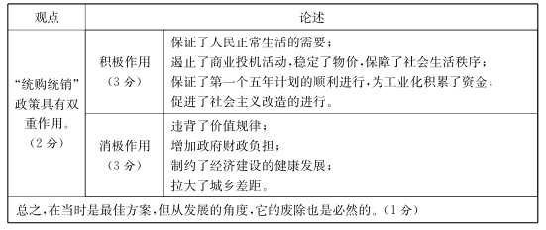
23. (1) 国家观：需要建立一个专制集权且需要制约的政府。(2分)
目的：扼制人性之恶；建立理性化的国家；国家职能运行的合理化(工具性)。(3分)
(2) 理由：影响公共福利；有专制暴力倾向；有贵族化倾向。(3分)
思想：自由平等；人民主权；分权制衡。(3分)
(3) 理念：妥协与包容；理性的精神；民主与法制。(任答两点得2分)
24. (1) 措施：土地改革上，废除封建领主土地所有制；确认土地私有；(2分)地税改革上，按地价征收土地税；以货币支付。(2分)
(2) 影响：增加明治政府的收入，为发展资本主义积累了资金；有利于农村商品经济的发展；为资本主义发展提供大量劳动力；造成农民贫困，国内市场狭小；对外扩张的欲望更加强烈。(5分)
目的：为工业化提供了有力保障。(1分)
25. (1) 危害：使中国国家主权进一步丧失，列强进一步控制中国；便利了列强经济掠夺；便于列强压迫中国人民；中国民族危机加深。(3分)
(2) 理由：展示国人责任；增加政府收入；培养铁路人才。(3分)
(3) 意义：打击了列强侵略野心；中国人自行设计和修成的第一条铁路(创造了中国铁路史上的奇迹)；有助于发展中国的铁路事业；提高了民族自尊心和自信心。(4分)

